附件3

《教育部学历证书电子注册备案表》下载方法说明

一、学历材料说明
申请人在认定报名时选择身份是“在读应届毕业生”的，在领取《教师资格证书》和《教师资格认定申请表》时，应提供专科及以上学历的《毕业证书》和《教育部学历证书电子注册备案表》（在有效期内）。
“现场领取”或申请变更为“邮寄领取”，均需要提供上述材料，材料错漏或过期无法核验均属于不合格；如提供为《学位证书》《教育部学籍在线验证报告》《中国高等教育学位在线验证报告》的均为无效。
二、《教育部学历证书电子注册备案表》下载方法
（一）申请步骤
打开“学信网”（网址：https://www.chsi.com.cn）→登录“学信档案”→点击“在线验证报告”栏目，选择第二项《教育部学历证书电子注册备案表》进入申请页面，申请后下载相关材料。
【注意】《教育部学历证书电子注册备案表》是学历核验材料，通常是在毕业证书签发当天才生效，如甲在6月25日拿到毕业证书，但毕业证书上的签发日期是7月1日，则需要等到7月1日才可以实现学历核验。如果暂时无法查看或下载相关材料，请在毕业证书签发日期当天或之后再进行操作。
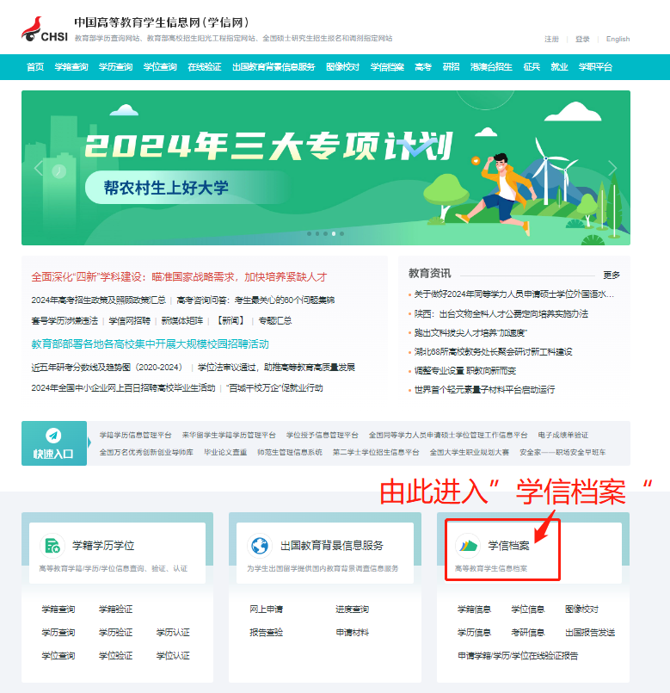
进入“在线验证报告”页面后显示有3类材料，注意要下载“学历证书”材料，千万别选错。其中“学籍”材料是显示就读班级、学籍号、就读状态等信息，而“学历”材料包含毕业证书编号，“学位”材料包含学位证书编号，三者有区别。
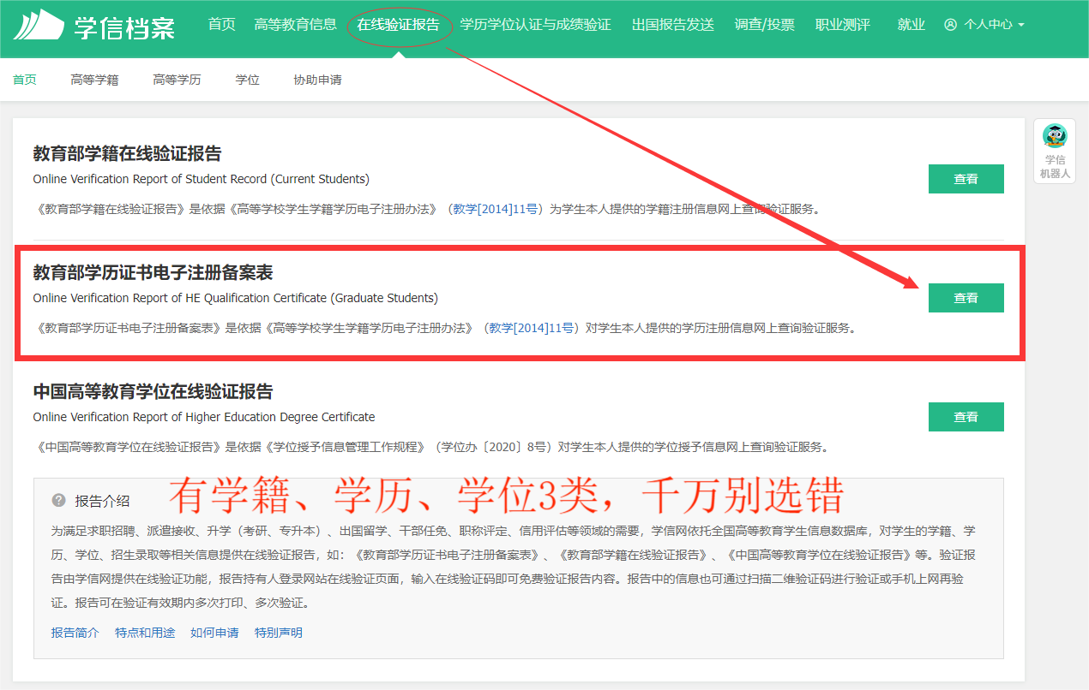
保存文件之前请留意，这个文件是可以直接下载的，下载后按系统默认的命名和格式保存即可，不建议自己修改。请不要用截图或是自己另存网页（这样做可能会导致材料无法核验）。
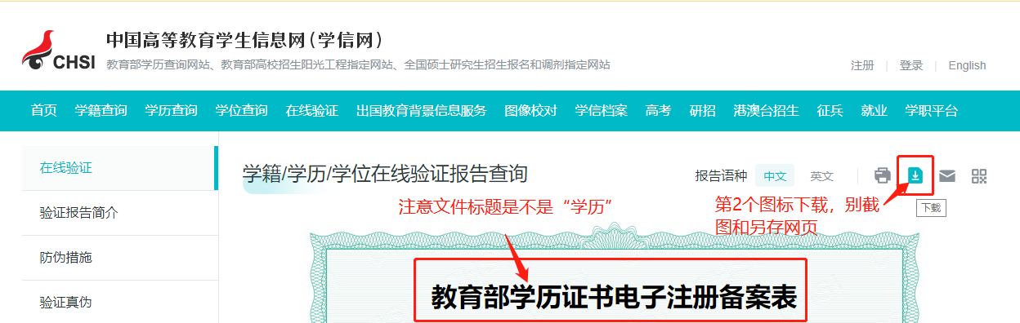

（二）《教育部学历证书电子注册备案表》示例
